
李欣羿
努力只能及格，拼命才能优秀。
网络工程 · 湖南工程学院
男 ︳ 23岁 ︳本科 ︳ 1年工作经验 ︳ 杭州
18373265876 ︳244lixinyi@163.com

工作经历
 | 杭州喔影网络科技有限公司
 | 前端工程师 | 2016.01-至今

公司产品前端开发，移动网页+PC

教育经历
 | 湖南工程学院
 | 本科 · 网络工程 | 2016年毕业

作品展示
https://tanelmer.github.io/CVDemo/
github pages - self-introduction

项目经历

[ 腾讯课堂 ]
仿腾讯课堂首页。学习常用布局，特效等。

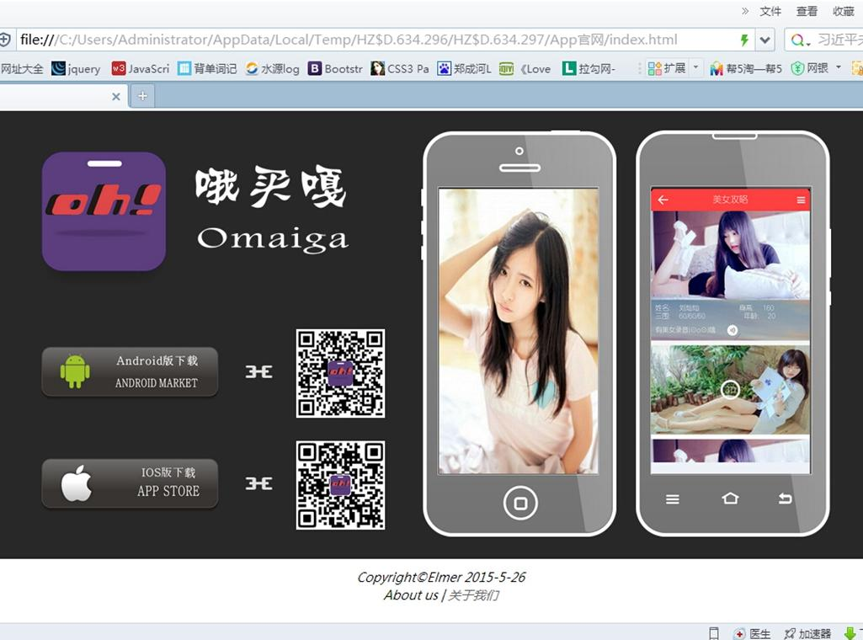
[ 手机app-PC端官网 ]
这是一个手机app的pc端官网，主要是提供下载链接和扫一扫下载功能，以及app截图的展示，实现布局主要用了div+css和实现图片切换展示用了JS，jQuery。
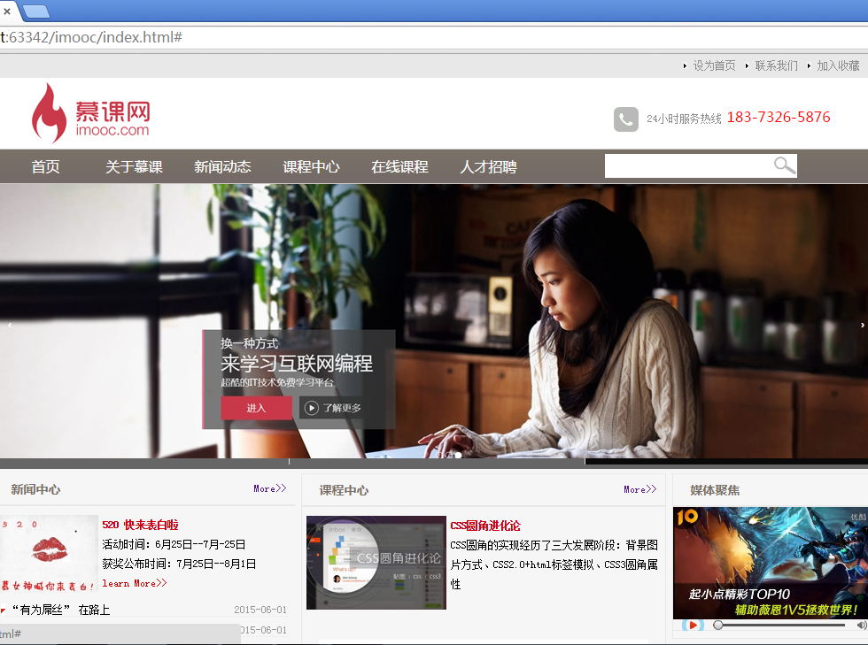
[ 慕课网-企业网站项目实战 ]
慕课网的项目实战课程内容，企业网站首页的制作，焦点图，banner图，以及整体页面布局，主要用了div+css还有简单的JS实现整个页面。
自我描述
积极上进，对未来充满希望，激情。能抗压，追求创新。 我需要一个舞台，还有一群人。

期望工作
web前端工程师 ， 全职 ， 杭州 ， 10k-15k

技能评价
html/html5 css/css3
■■■■■■■■■■■■■■■■■■■■■■■■■■■■■■■■■■■■■■■■■■■■■■■■■■■■■■■■■■ 精通
js，jQuery , Zepto
■■■■■■■■■■■■■■■■■■■■■■■■■■■■■■■■■■■■■■■■■■■■■■■■■■■■■■■■■■ 掌握
git
■■■■■■■■■■■■■■■■■■■■■■■■■■■■■■■■■■■■■■■■■■■■■■■■■■■■■■■■■■ 掌握
jsp,java
■■■■■■■■■■■■■■■■■■■■■■■■■■■■■■■■■■■■■■■■■■■■■■■■■■■■■■■■■■ 了解
vue , react
■■■■■■■■■■■■■■■■■■■■■■■■■■■■■■■■■■■■■■■■■■■■■■■■■■■■■■■■■■ 了解

